第四节 外压容器设计
一、外压容器的稳定性
1、外压容器的稳定性概念
外压容器的失效形式 强度不足 破裂
刚度不足 失稳
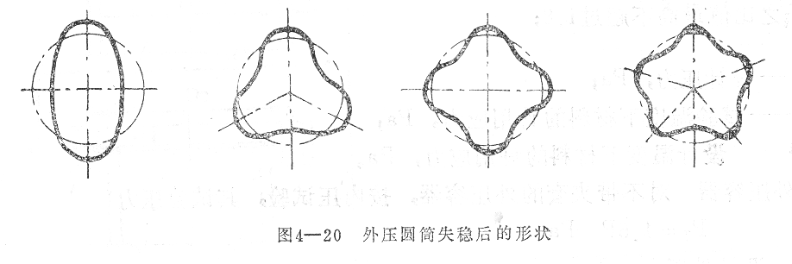
2、临界压力
（1）临界压力（ P临）:导致筒体失稳时的外压。
临界压应力（σ临）：筒体在P临作用下筒体内存在 的环向应力。
(2)许用压应力
为保证外压容器的使用安全，设计压力应当满足如下条件：
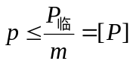
式中：
m—稳定系数,我国规定m=3
P —设计压力

∴ P临≥mP

P临≥3P
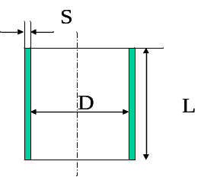
(3)影响临界压力的因素
①P临与筒体尺寸的关系
(i)当L/D相同时，S/D 抗弯曲 P临
(ii)当S/D相同时，L/D 圆筒越短 P临
L/D 圆筒越长 P临
短圆筒：能得到封头支撑作用的圆筒
长圆筒：得不到封头支撑作用的圆筒
∴ S/D相同时，短圆筒的P临高
（iii）当S/D、 L/D都相同时，有加强圈者P临高
② P临与材料性质的关系
因圆筒体失稳时，其压应力并没达到材料的屈服极限，
说明P临与材料的屈服极限无直接关系。
而材料的弹性模量E对
E —抗变形能力， P临
各种材料的E值相差不大,所以采用高强度钢代替一般碳钢制造外压容器并不能提高圆筒的P临，相反还增加了容器的成本。
材料的组织不均匀性合同体的不圆度将使P临下降。
二、外压容器的设计
1、理论公式计算法
（1）壁厚的计算
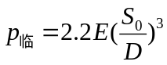钢制长圆 :

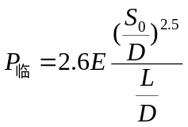
钢制短圆筒：

将P临≥3P 代入可得
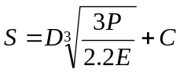1)钢制长圆筒：
mm

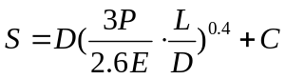2)钢制短圆筒:
mm

3)刚性圆筒
一般：S L 的圆筒叫刚性圆筒
一般不存在失稳，因此只考虑强度即可
（2）临界长度 L临
当短圆筒的长度大到某一临界值L临时，封头对筒体的支撑作用将完全消失，这时短圆筒的P临将下降到长圆筒的P临，
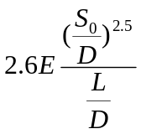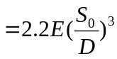即：

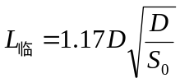
解得： 为区别长短圆筒的临界长度
当 L< L临时, 为短圆筒
L>L临时，为长圆筒
(3)用理论公式设计的步骤
①设理论壁厚为S。，并选定材料
②计算L临
③比较确定圆筒类型L与L临，确定圆筒类型
④根据圆筒类型计算P临
⑤计算许用应力[P]= P临/3
比较:设计压力P与P临
若P≤[P],且接近，假设的S。合适
若p>[p],这说明假设S。过薄，需重新假设
⑥实际壁厚S=S。+C
2、图算法
（1）算图的由来
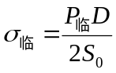临界压应力：

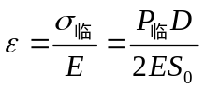应变：

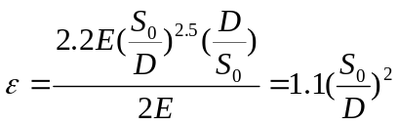
长圆筒的应变：

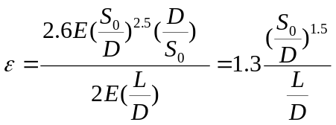
短圆筒的应变：

可见：ε=f(D/S。、L/D)
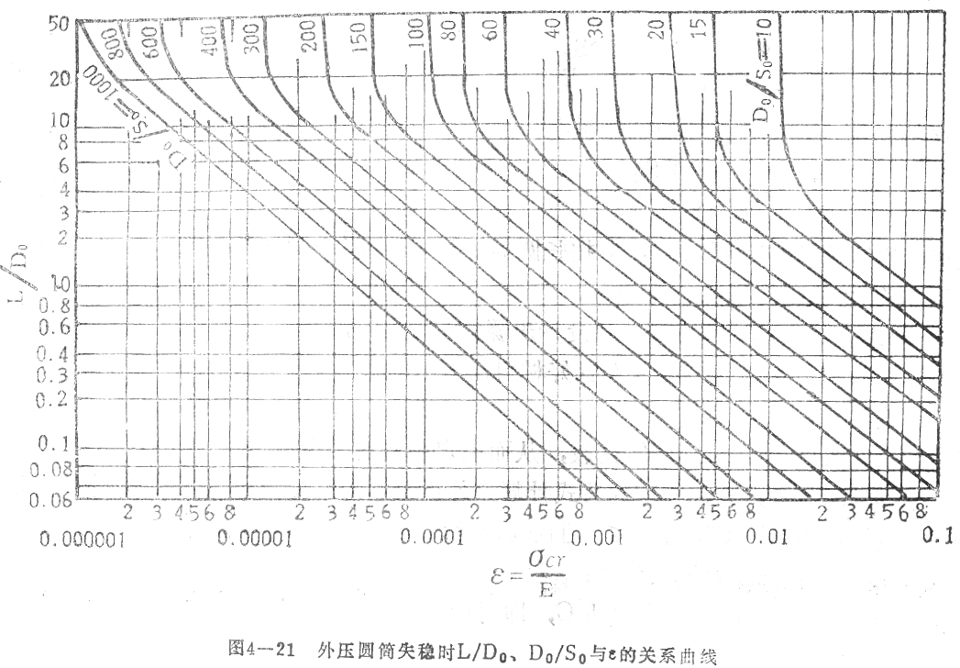
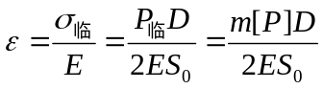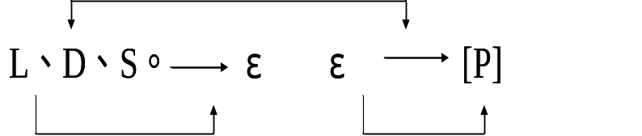

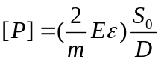可得：

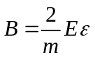令：

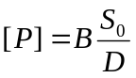则：

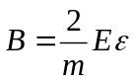以 作曲线

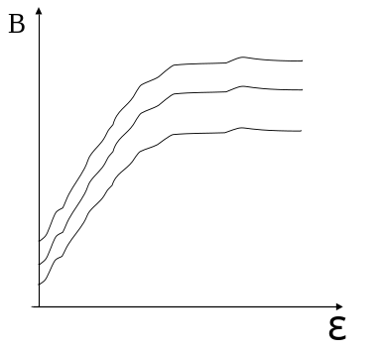
说明:
1）ε较小时E=常数，曲线为直线
2）ε较大时E=常数，为曲线
3）温度不同，E值不同，曲线不同
4）大部分钢材的E值相近，因此直线部分斜率相近，但比例极限和屈服极限差别较大，因此曲线转折点的位置和走向不同
所以曲线适用于不同的屈服极限

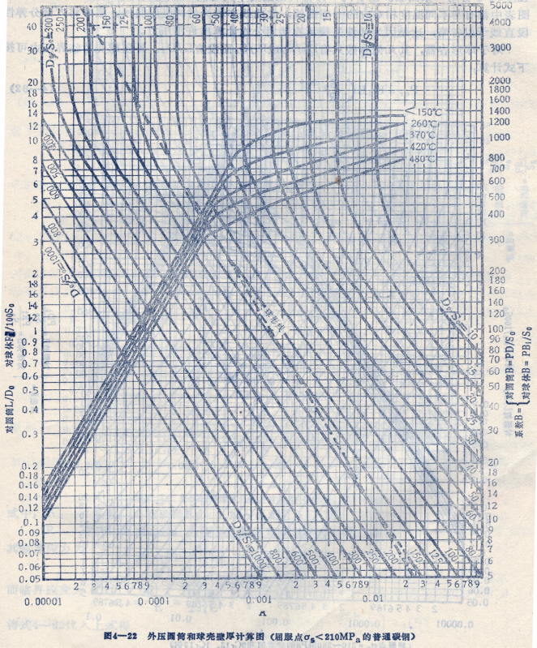

（2）球形线
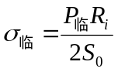

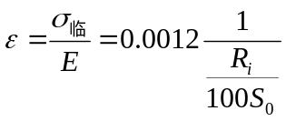

（3）算图的应用
①假设S。 ，计算L/D。、D。/S。
②根据材料σ临 确定线图
③根据L/D。、D。/S。确定ε
④根据ε和设计温度 B
⑤计算[P]=B S/D。
⑥比较：若P≤[P],且接近，假设S。合适
若P>[P],假设S。过薄，重设
⑦实际壁厚S=S。+ C

